高三化学期末考试典型考题精选
爱智康高中学科部 张静老师

随着大家一轮复习的不断推进，高三期末考试也已经临近。一轮复习已经接近尾声，半年的时间，我们把高中阶段的知识整体进行了复习，不知道大家有没有跟上学校的复习节奏，基础知识有没有过关。高三上学期的期末考试是一轮复习结束后的第一次考试，直接反映大家一轮复习的情况，有利于我们对现在的成绩排名有一个基本的判断，是非常重要的一次考试。为此，我特意为大家整理了一些期末的典型题目。篇幅有限，选取了选择题10道，填空题3道，共计13道题。同时附上解析，希望大家取得好的成绩。
选择题：
1.N_{A}表示阿伏加德罗常数的值，下列说法正确的是（ ）
A.0.1 mol 甲烷含有的电子数为 N_{A}
B.1 L 0.1 mol/L Na₂CO₃ 溶液中含有 CO₃²⁻的数目为 0.1N_{A}
C.1 L pH=1 的硫酸溶液中含有的H⁺数为 0.2N_{A}
D.标准状况下，2.24 LCO 和 CO₂ 混合气体中含有的氧原子数为 0.15N_{A}
答案：A
解析：
- 甲烷分子为0.1 mol，则电子数为 N_{A}，故 A 正确；
B．1 L0.1 mol/L Na₂CO₃的物质的量为 0.1 mol，那么溶液中含有的 CO₃²⁻ 数目为 0.1N_{A}，但碳酸根在水溶液中会发生水解，因而碳酸根离子的物质的量小于 0.1 mol，数目也就小于 0.1N_{A}，故 B 错误；
C．1 L pH=1 的硫酸溶液中含有的 H⁺数为 0.1N_{A}，不是 0.2N_{A}，故 C 错误；
D．在标准状况下，2.24 L CO和CO₂ 混合气体共有 0.1 mol，含有的氧原子数为不能确定，故 D 错误。
2.下列表示对应化学反应的离子方程式正确的是（ ）
A.向稀 HNO₃ 中滴加 Na₂SO₃ 溶液：SO₃²⁻+ 2H⁺ = SO₂ ↑ +H₂O
B.向 Na₂SiO₃ 溶液中通入过量 CO₂：SiO₃²⁻+ CO₃²⁻ + H₂O = H₂SiO₃ ↓ + CO₃²⁻
C.向稀 H₂SO₄ 中加入过量 Ba(OH)₂ 溶液：2H⁺ + SO₄²⁻+ Ba²⁺ + 2OH⁻ = BaSO₄ ↓ +2H₂O
D.向 AlCl₃ 溶液中加入过量的 NH₃⋅H₂O： Al³⁺ + 4NH₃⋅H₂O = AlO₂⁻ + 4NH⁺ + 2H₂O
答案：C
解析：
A．HNO₃ 有强氧化性，Na₂SO₃ 有还原性，二者会发生氧化还原反应，离子方程式是：2H⁺+2NO₃⁻+3SO₃²⁻=H₂O+3SO₄²⁻+2NO，故 A 错误；
B．通入过量 CO₂ 发生反应生成酸式盐，HCO₃⁻，故 B 错误；
C．正确，故 C 正确；
D．氨水是弱碱，不能再与氢氧化铝反应生成偏铝酸根，故 D 错误；
故选 C。
3. 实验室用下图装置完成表中的四个实验，不能得到实验目的的是 （ ）
选项 | 实验目的 | M | N
A | 检验铜与浓硫酸反应的气体产物 | 品红 | NaOH 溶液
B | 检验 CH₃CH₂Br 消去后的气体产物 | 水 | KMnO₄ 溶 液
C | 制取乙炔时检验气体产物 | CuSO4 溶液 | KMnO₄ 溶 液
D | 验证醋酸、碳酸、苯酚酸性强弱 | NaOH 溶液 | 苯酚钠溶液

答案：D
4.某兴趣小组为了分析电解硝酸溶液时放电的离子，设计了如图装置进行实验（石墨电极）。电解过程中，X极产生了红棕色气体，则下列说法不合理的是（ ）

A.a 极为负极，b 极为正极
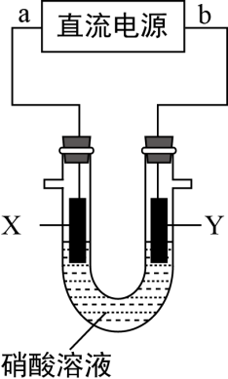
B.电解时，Y 极附近溶液 pH 降低
C.相同条件下，阴阳两极气体体积比是 2:1
D.X 极的电极反应式是：2H⁺ + NO₃⁻+e⁻ = NO₂↑+H₂O
答案：C
解析：
电解过程中，X 极产生了红棕色气体，则 X 极上硝酸根离子得电子生成二氧化氮，所以 X 为阴极，则 a 为负极，b 为正极，Y 为阳极，阳极上氢氧根离子失电子生成氧气。
A．由分析可知，a 为负极，b 为正极，故 A 正确；
B．Y 为阳极，阳极上氢氧根离子失电子生成氧气，同时生成氢离子，所以 Y 极附近溶液 pH 降低，故 B 正确；
C．1 mol NO₃⁻ 得到 1 mol 电子 1 molNO₂，2 molH₂O 失去 4 mol 电子生成 1 mol 氧气，则阴阳两极气体体积比是 4:1，故 C 错误；
D．X 极上硝酸根离子得电子生成二氧化氮，X 极的电极反应式是：2H⁺+NO₃⁻+e⁻=NO₂↑+H₂O，故 D 正确；故选 C 。
5.在容积一定的密闭容器中，置入一定量的一氧化氮和足量碳发生化学反应：C(s) + 2NO(g) ⇌ CO₂(g) + N₂(g)，平衡时c(NO) 与温度T的关系如下图所示，则下列说法正确的是（ ）
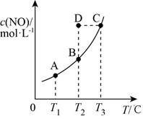
A.该反应的 ΔH > 0
B.若该反应在 T1、T2 时的平衡常数分别为 K1、K2，则 K1 < K2
C. T2 时，若反应体系处于状态 D，则此时 v正 > v逆
D.若状态 B、C、D 的压强分别为 pB、pC、pD，则pC=pD>pB
答案：C
解析：
A ．随着温度升高 NO 浓度升高，平衡逆向移动，该反应 ΔH 小于 0，故 A 错误；
B．随着温度升高 NO 浓度升高，平衡逆向移动，平衡常数减小，K1>K2，故 B 错误；
C．在 T2 时，若反应体系处于状态 D，则此时未达到平衡状态，反应正向进行，故 C 正确；
D．密闭容器，投料相同，反应前后总的气体体积不变，因此温度越高压强越大，PC>PD=PB，故 D 错误；
故选 C。
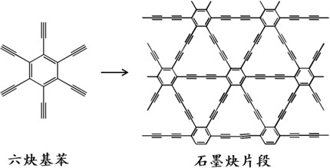
6.2010 年，中国首次应用六炔基苯在铜片表面合成了石墨炔薄膜（其合成示意图如右图所示），其特殊的电子结构将有望广泛应用于电子材料领域。下列说法不正确的是（ ）
A.六炔基苯的化学式为 C₁₈H₆
B.六炔基苯和石墨炔都具有平面型结构

C.六炔基苯和石墨炔都可发生加成反应
D.六炔基苯合成石墨炔属于加聚反应
答案：D
解析：
A．根据结构示意图，六炔基苯的化学式为 C₁₈H₆，故 A 正确；
B．苯环是平面结构，乙炔是直线结构，六炔基苯和石墨炔都具有平面型结构，故 B 正确；
C．六炔基苯和石墨炔分子结构中都含有不饱和键-碳碳三键，都可发生加成反应，故 C 正确；
D．六炔基苯合成石墨炔碳碳三键和苯环都没有发生变化，不满足加成反应的定义，故 D 错误。
7.下列叙述和推论都正确的是
 | 叙述 | 推论
A | 酸性：HCl > H₂CO₃ >H₂SiO₃ | 非金属性：Cl > C > Si
B | 组成原电池时，通常是还原性较强的物质做负极 | 镁和铝在氢氧化钠溶液中组成原电池时，镁做负极
C | −OH 是亲水基，含有−OH 的有机物都易溶于水 | 常温时，C₂H₅OH 和 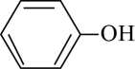都易溶于水
D | 溶解度小的沉淀可转化为溶解度更小的沉淀 | 向 AgCl 悬浊液中滴加 KI 溶液可以得到 AgI 沉淀
答案：D
解析：
A ．最高价含氧酸的酸性越强，对应元素的非金属性越强，盐酸不是最高价含氧酸，所以不能通过比较盐酸与碳酸的酸性来判断非金属性，故 A 错误；
B．失电子的一极为负极，在镁、铝、稀氢氧化钠溶液组成的原电池中，铝失电子为负极，故 B 错误；
C．乙醇易溶于水，苯酚微溶于水，故 C 错误；
D．在氯化银悬浊液中滴加KI溶液，能观察到黄色沉淀，发生沉淀的转化，是因碘化银的溶解度比氯化银更小，故 D 正确；
故选 D。
- 为研究沉淀的生成及其转化，某小组进行如下实验。关于该实验的分析不正确的是（ ）
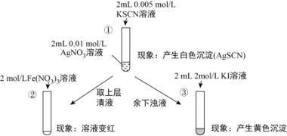
A.①浊液中存在平衡：AgSCN(s) ⇌ Ag⁺ (aq) +SCN⁻(aq)
B.②中颜色变化说明上层清液中含有 SCN⁻
C.③中颜色变化说明有 AgI 生成
D.该实验可以证明 AgI 比 AgSCN 更难溶
答案：D
解析：
A ．络合反应为可逆反应，则①浊液中存在平衡：AgSCN(s)⇌Ag⁺(aq)+SCN⁻(aq)，故 A 正确；
B．铁离子与 SCN⁻ 结合生成络离子，则②中颜色变化说明上层清液中含有 SCN⁻，故 B 正确；
C．银离子与碘离子结合生成 AgI 黄色沉淀，则③中颜色变化说明有 AgI 生成，故 C 正确；
D．硝酸银过量，不发生沉淀的转化，余下的浊液中含银离子，与 KI 反应生成黄色沉淀，不能证明 AgI 比 AgSCN 更难溶，故 D 错误；
故选 D。
9.常温下，向 1 L pH=10 的 NaOH 溶液中持续通入 CO₂，通入 CO₂ 的体积（V）与溶液中水电离出的 OH⁻ 离子浓度（φ） 的关系如下图所示，下列叙述不正确的是（ ）
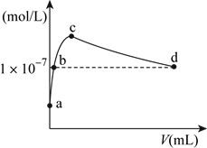
a 点溶液中：水电离出的 c(H⁺) = 1 × 10⁻¹⁰ mol/L
b 点溶液中：c(H⁺) = 1 × 10⁻⁷ mol/L
c点溶液中：c(Na⁺) > c(CO₃²⁻) > c(HCO₃⁻)
d 点溶液中：c(Na⁺) = 2c(CO₃²⁻) + c(HCO₃⁻)
答案：B
解析：
a 点为pH=10的NaOH溶液，水电离出的c(H⁺)=1×10⁻¹⁰mol/L，A正确；考虑向NaOH溶液中通入CO₂的过程，pH必然是单调下降的，故d点为最终趋向溶有CO₂的NaHCO₃溶液前的中性时刻，故b点应还是碱性环境，该点时溶液中剩余的OH⁻和生成的CO₃²⁻对水电离的抑制和促进恰好完全抵消，因而在该点，水电离出的OH⁻恰为1×10⁻⁷mol/L，但溶液不为中性，c(H⁺)不为1×10⁻⁷mol/L，B错误；c点水解最强，对应Na₂CO₃溶液，Na⁺显著多于CO₃²⁻，而水解不完全，故HCO₃⁻应较CO₃²⁻少些，C正确；d点为中性溶液，题中所给关系为电荷守恒，D正确。
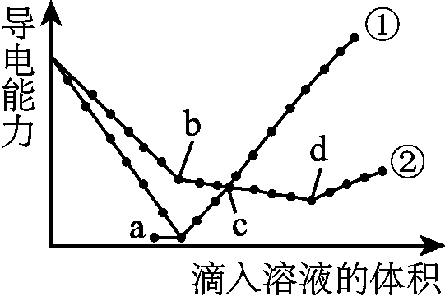
10.在两份相同的 Ba(OH)₂ 溶液中，分别滴入物质的量浓度相等的 H₂SO₄、NaHSO₄ 溶液，其导电能力随滴入溶液体积变化的曲线如图所示。下列分析不正确的是（ ）
A.① 代表滴加 H2SO4 溶液的变化曲线
B.b 点，溶液中大量存在的离子是 Na⁺、OH⁻
C.c 点，两溶液中含有相同量的 OH⁻
D.a、d 两点对应的溶液均显中性
答案：C
解析：
两个反应的方程式为：
① Ba(OH)₂+H₂SO₄=BaSO₄↓+2H₂O
② Ba(OH)₂+NaHSO₄=BaSO₄↓+NaOH+H₂O
③ NaOH+NaHSO₄=Na₂SO₄+H₂O。
A．从方程式分析，当 Ba(OH)₂ 恰好和 H₂SO₄ 完全反应时，溶液的导电能力最小，故 ① 代表滴加 H₂SO₄ 时的变化曲线，故 A 正确；
B．b 点时加入 NaHSO₄ 进行反应 ②，溶液中含有 NaOH，故 B 正确；
C．c 点 ① 曲线为 H₂SO₄，②曲线为 NaOH 和 Na₂SO₄，因为 SO₄²⁻ 浓度相同但 ② 中 Na⁺ 浓度大于 ① 中 H⁺ 浓度，所以溶液中的 OH⁻ 浓度不相同，故 C 错误；
D．a 点为 Ba²⁺ 和 SO4²⁻ 完全沉淀，d 点为 Na₂SO₄ 溶液，溶液显中性，故 D 正确；
故选 C。
11.高聚物的合成与结构修饰是制备具有特殊功能材料的重要过程。下图是合成具有特殊功能高分子材料 W（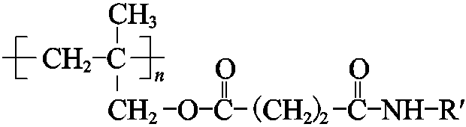）的流程：
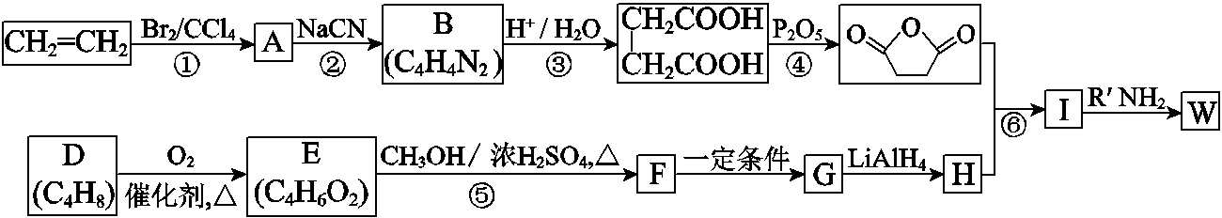
已知：
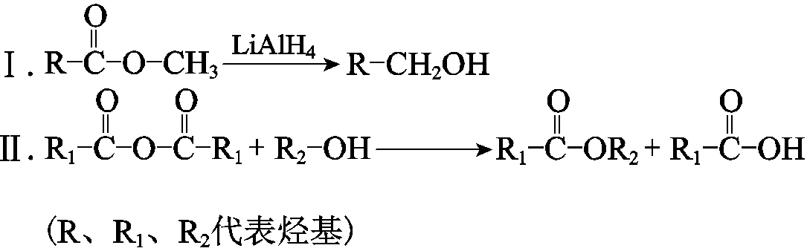
（1）①的反应类型是 。
（2）②是取代反应，其化学方程式是 。
（3）D 的核磁共振氢谱中有两组峰且面积之比是 1:3，不存在顺反异构。D 的结构简式是 。
（4）⑤的化学反应方程式是 。
（5）G 的结构简式是 。
（6）⑥的化学反应方程式是 。
（7）工业也可用 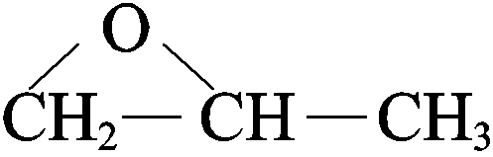 合成 E。由上述 ①∼④ 的合成路线中获取信息，完成下列合成路线（箭头上注明试剂和反应条件，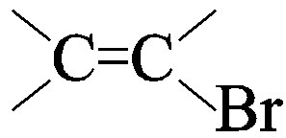 不易发生取代反应）
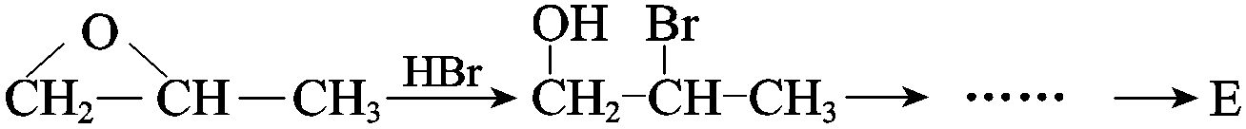
（1）加成反应
（2）BrCH₂CH₂Br+2NaCN→NC－CH₂CH₂－CN+2NaBr
（3）CH₂=C(CH₃)₂
（4）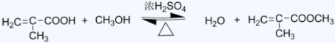
（5）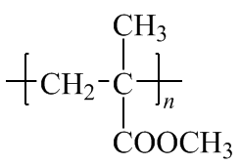
（6）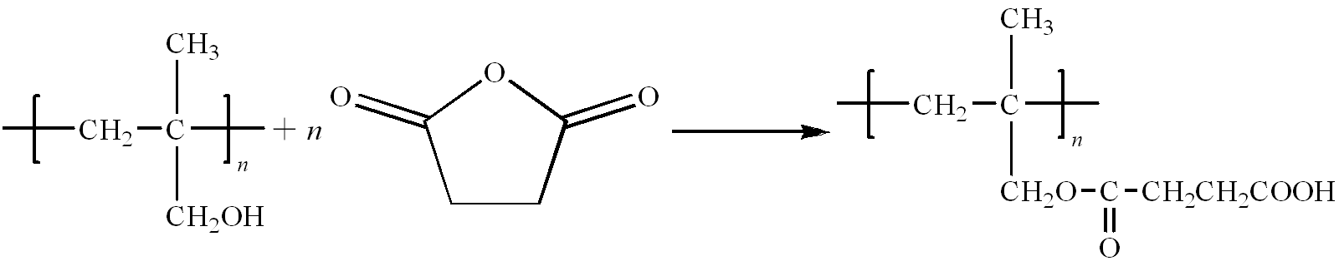
（7）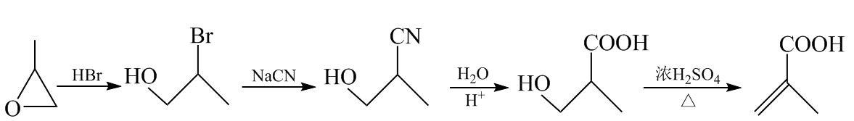
12.自然界中氮元素有多种存在形式。
（1）合成氨反应的化学方程式是 。
（2）NH₃在一定条件下可被氧化。已知：
ⅰ．4NH₃(g)+3O₂(g)=2N₂(g)+6H₂O(g)ΔH=−1269 kJ / mol
ⅱ．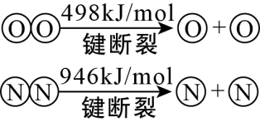
①断开 1 mol H-O键与断开 1 mol H-N键所需能量相差约 kJ
②H-O 键比 H-N 键（填“强”或“弱”） 。
（3）右图是某压强下， N₂与 H₂按体积比 1:3投料时，反应混合物中氨的体积分数随温度的变化曲线。其中一条是经过一定时间反应后的曲线，另一条是平衡时的曲线。
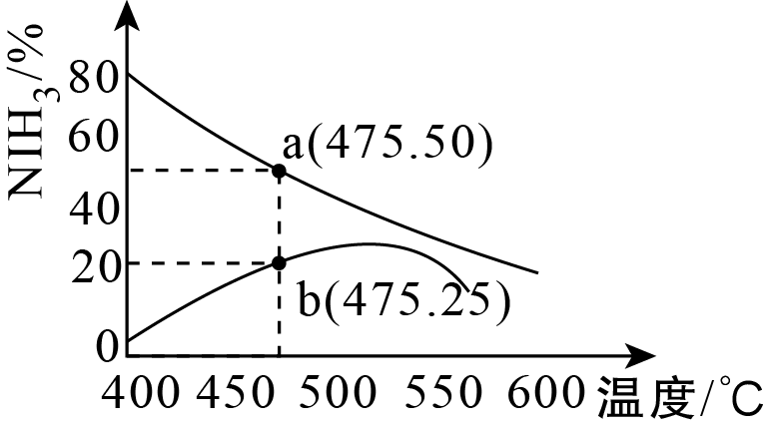
①图中 b 点，v(正) v(逆)。（填“＞”、“＝”或“＜”）
②图中 a 点，容器内气体 n(N₂):n(NH₃)= 。
（4）水中的氨在微生物作用下可被氧化为亚硝酸，其化学方程式是 。
（5）电解法能将碱性溶液中的 NO₂⁻ 转化为 N₂ 而除去，其电极反应式是 。

答案：
- N₂+3H₂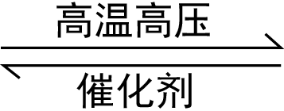2NH₃
- ①72.6；②强
- ①＞；②1:4
- 2NO₂⁻+6e⁻+4H₂O =N₂+8OH⁻
解析：
- 合成氨是氢气和氮气在高温高压催化剂作用下反应生成氨气，反应可逆。
（2）①根据 4NH₃(g)+3O₂(g)=2N₂(g)+6H₂O(g) ΔH=−1269 kJ/mol 可以知道，(H−O)−(H−N)=72.6 kJ/mol。
故答案为：72.6
②由①可知 H−O 键比 H−N 键强。
（3）①图中 b 点，氨气的体积分数逐渐增加，可以知道向正反应方向移动，正反应速率大于逆反应速率。
②图中 a 点：设反应的 N₂ 为 x。{同温同压下，体积为物质的量之比，可看作起始投料 n(N₂)=1，n(H₂)=3}
N₂ + 3H₂ = 2NH₃
开始 1 3 0
转化 x 3x 2x
a 点 1−x 3−3x 2x
因为 a 点时 NH₃%=50%，故有 2x/{(1−x)+(3−3x)+2x}=50%，x=2/3，n(N2):n(NH3)=(1−2/3):(2×2/3)=1:4。
（4）由题已知：反应物为 NH₃，产物为 HNO₂，又因为题中说 NH₃ 被氧化，则想到水中的溶解氧为氧化剂，故另一反应物为 O₂。
（5）NO₂ 得到电子与水反应生成氮气和氢氧根。
13.某兴趣小组用废铁泥（主要成分为 Fe₂O₃、FeO 和少量的 Fe）制备磁性 Fe₃O₄ 纳米材料的流程示意图如下：
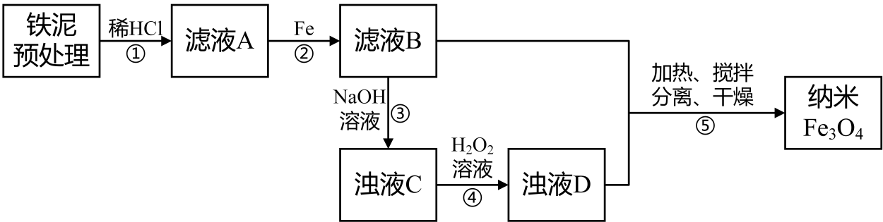
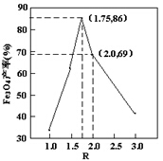
已知：R=n(Fe³⁺)n(Fe²⁺)，步骤⑤中，相同条件下测得 Fe₃O₄ 的产率与 R 的关系如图所示：

（1）步骤②中，主要反应的离子方程式是 。
（2）已知：Fe³⁺ 在 pH=2.8 时沉淀完全；Fe²⁺ 在 pH=6.3 时开始沉淀，在 pH=8.3 时沉淀完全。步骤③中，用 NaOH 溶液调节 pH 至 9，原因是 。
（3）浊液 D 中铁元素以 FeOOH 形式存在。步骤④中，反应的化学方程式是 。
（4）下列说法正确的是 （选填字母）
A.步骤④中，当反应完成后需要再加热一段时间
B.步骤⑤中，反应过程中需要不断补充碱液
C.步骤⑤恰好完全反应时，n(FeOOH)/n(Fe²⁺)=2:1
D.当 n(浊液 D 中的 FeOOH)/n(滤液 B 中的铁元素)=4/7 时，Fe₃O₄ 的产率最高
答案：
（1）2Fe³⁺+Fe=3Fe²⁺
（2）使亚铁离子沉淀完全
（3）2Fe(OH)₂+H₂O₂=2FeOOH+2H₂O
（4）A B C
解析：
（1）步骤①中 Fe₂O₃、FeO、Fe 与稀盐酸反应，在滤液 A 中以 Fe²⁺、Fe³⁺ 形式存在，步骤②中主要是滤液 A 中的 Fe³⁺ 与铁单质反应。。
（2）步骤③的目的是要将所有的 Fe²⁺ 转化为 Fe(OH)₂ 沉淀，故需要调节溶液 pH=9。
（3）浊液 D 中铁元素以 FeOOH 形式存在，其中 Fe 元素的化合价为 +3，加双氧水的目的即把 Fe(OH)₂ 氧化为 FeOOH，据此写出该反应的化学方程式为 2Fe(OH)₂+H₂O₂=2FeOOH+2H₂O。
（4）步骤⑤的反应方程式为 2FeOOH+Fe2++2OH−=Fe₃O₄+2H₂O
A．步骤④中再加热一段时间是为了使剩余的 H₂O₂ 分解，防止剩余的 H₂O₂ 影响步骤⑤中的反应，故 A 正确；
B．由前述方程式知，步骤⑤中需要消耗 OH⁻，需要不断补充碱液，故 B 正确；
C．由前述方程式得，当 n(FeOOH)/n(Fe²⁺)=2:1 时，反应恰好完全进行，故 C 正确；
D．由图像知，当 R=1.75 时，n(浊液 D 中的 FeOOH)/n(滤液 B 中的铁元素)=7/4，而不是 4/7，故 D 错误；
故选 ABC。

